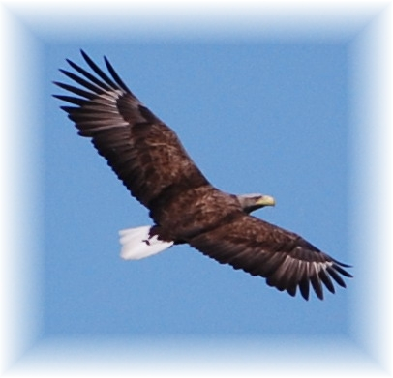
Test
dla uczestników Powiatowego Turnieju Ekologicznego
Szkół Podstawowych Powiatu Grudziądzkiego
14 grudnia 2009 roku

………………………………………… ……………………………..
(Imię i nazwisko ucznia) (szkoła)

- Największym rodzimym kotem żyjącym w Polsce jest:
  - żbik
  - wilk
  - ryś
  - dachowiec

- Gniazda nie buduje:
  - orzeł przedni
  - bocian biały
  - kukułka
  - kania czarna

- Najmniejszym polskim ptakiem jest:
  - wróbel
  - sikora czubatka
  - mysikrólik
  - raniuszek

- Najrzadziej ryby zjada:
  - dudek
  - czapla siwa
  - kormoran czarny
  - perkoz dwuczuby

- W lesie nie spotkamy:
  - zięby
  - dzięciołka
  - wróbla
  - kosa

- Rzeka Osa nie przepływa przez gminę:
  - Łasin
  - Rogóźno
  - Radzyń Chełmiński
  - Grudziądz

- Które z wymienionych gatunków drzew jest w naszym kraju drzewem iglastym objętym ochroną?
  - brekinia
  - brzoza ojcowska
  - cis
  - jarząb szwedzki

- Najbliższym krewniakiem kruka jest:
  - sójka
  - bielik
  - szpak
  - kormoran czarny

- Rykowisko to okres godów:
  - danieli
  - jeleni
  - saren
  - lwów

- Rosiczka:
  - gatunek wiosennego grzyba
  - gatunek owadożernej rośliny siedlisk podmokłych
  - koncentrycznie ułożone pióra wokół oczu sowy
  - młoda samica lisa
- Ile gmin wchodzi w skład powiatu grudziądzkiego?
  - 4
  - 5
  - 6
  - 7
- Największym polskim ptakiem drapieżnym jest:
  - orzeł przedni
  - bielik
  - jastrząb
  - błotniak stawowy
- Stado dzików w gwarze łowieckiej to:
  - chmara
  - rudel
  - wataha
  - klucz

- Zwinnie poluje na ryby:
  - bóbr
  - kuna leśna
  - łasica
  - wydra

- Omyk to w gwarze łowieckiej ogon:
  - zająca
  - sarny
  - dzika
  - daniela

- Ile nóg krocznych ma pająk?
  - 3
  - 4
  - 6
  - 8

- Co oznacza termin: „segregacja odpadów u źródła”?
  - rozdzielanie odpadów pod silnym strumieniem wody
  - spalanie odpadów przez ich utlenianie
  - selekcja odpadów w miejscu ich wytworzenia
  - selekcja odpadów na składowisku przed ich pryzmowaniem

- Siedziba Nadleśnictwa Jamy mieści się w:
  - Jamach
  - Dusocinie
  - Grudziądzu
  - Skurgwach

- Ujście rzeki Osy do Wisły znajduje się u podnóża obszaru, który swą nazwę przyjął od gatunku zwierzęcia. Jakiego?
  - jelenia
  - daniela
  - łosia
  - dzika

- Ćmami nazywamy:

- największe gatunki ważek
- nocne motyle
- motyle mięsożerne
- owadożerne nietoperze

- Brekinia jest gatunkiem
  - drzewa
  - paproci
  - lilii
  - ryby

- Wskaż (podkreśl) nazwy gatunków ptaków gniazdujących w ziemnych norkach:

MAZUREK, ZIMORODEK, JASKÓŁKA BRZEGÓWKA, JERZYK,

SZPAK, ŻOŁNA, KRASKA, GĄGOŁ

OHAR, BIELIK, CZAPLA SIWA, KOWALIK
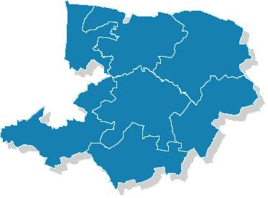
- Na załączonej mapce powiatu grudziądzkiego wpisz odpowiednio nazwy gmin

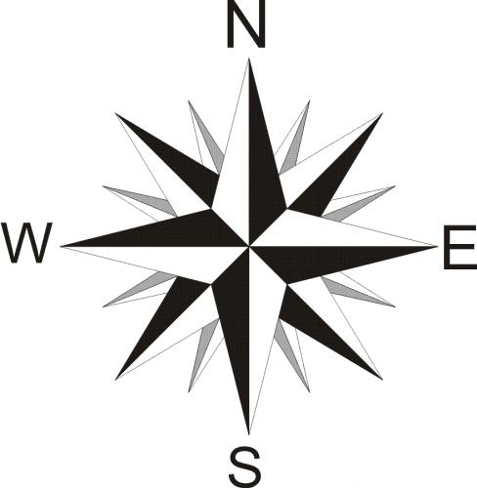

Gmina Rogóźno
Gmina Łasin
Gmina Grudziądz

Gmina Świecie nad Osą
Gmina Gruta

Gmina Grudziądz

Gmina Radzyń Chełmiński

- Pod zamieszczonymi wizerunkami wpisz nazwy przedstawionych na nich zwierząt

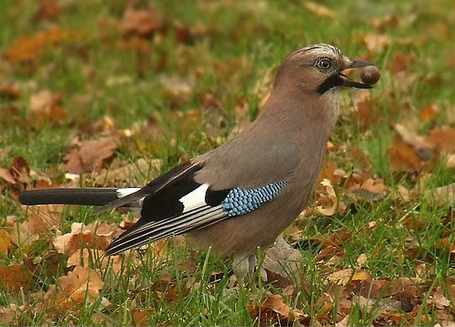
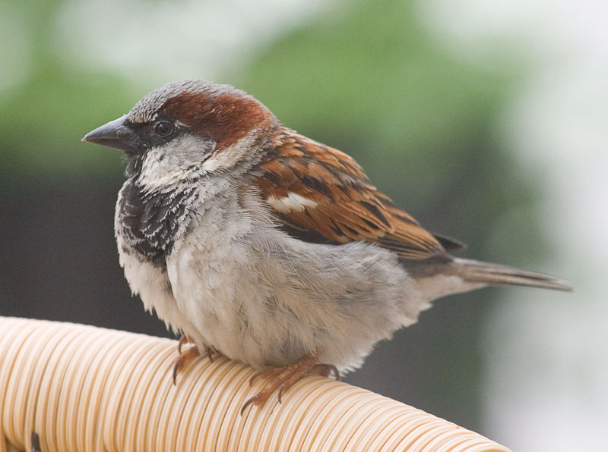
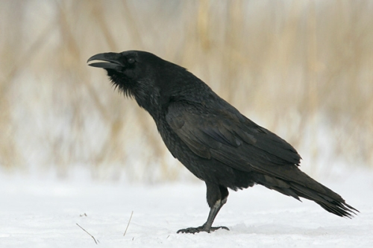
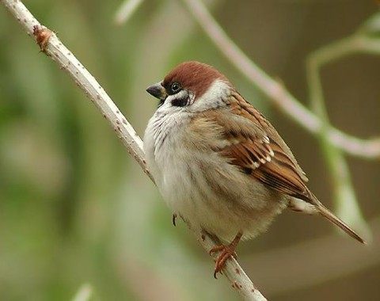

…MAZUREK.. ……WRÓBEL…. ……………KRUK…. SÓJKA

